附件1
常州市青少年机器人大赛报名汇总表

学校 | 姓名 | 性别 | 年级 | 指导老师 | 电话
项目1
项目2
项目3

附件2
常州市独立比赛项目比赛规则
机器人滑雪比赛规则

1．比赛场地（平面图）:

 |  |  | ① |  |  |  | ③
平台
斜坡
 |  |  |  |  | ② |  |  |  | ④
40

2．比赛场地规格：
机器人滑雪比赛场地为一块长220厘米、宽120厘米的白色底板，底板上绘有黑色坐标线，线宽1厘米；线间距为20厘米。场地设施由滑雪平台、斜坡、旗杆组成。
A滑雪平台：为长方体形状的积木块一块，长50厘米×宽40厘米×高20厘米，表面为白色，区域内有一条宽2厘米的黑色起始线。
B斜坡：为机器人下行坡，为长50厘米×40厘米，表面为白色。
C旗杆：4个可乐罐。其摆放的位置如图（绿色小圈）。
D机器人滑雪终点为长30厘米、宽20厘米的深色区域（如图黑色块）。
3．机器人设计与器材要求：
A机器人的创意、设计、制作与程序设计必须由学生独立完成。鼓励青少年在器材使用，机器人的设计、制作有创造性，体现创新精神。同时，机器人部件之间的衔接可以使用胶水、螺丝钉等材料进行固定。
B机器人体积大小、重量不限。
C电子器件：使用一个可编程处理器，传感器数量不能超过3个，不能使用寻迹模块。
E电池自备，输入电压不超过10伏。
F各参赛队须自备电脑和竞赛所需的机器人器材并带齐常用工具、电源接线板、转换插头等。
4．任务要求：
A设计、制作一个机器人从滑雪平台白色起始区域出发，在60秒时间内，完成直行，滑下斜坡，按照指定的运行方向（如图中红色箭头所指）绕过①—④号旗杆后，机器任何部位行至滑雪终点区域停止。至此，整个动作结束，为一个回合。
B机器人在起始区域摆放的位置，为其身体的任何一部分不得超过起始线及平台。
C在比赛过程中，参赛队员碰触机器人，机器人任何部位走出比赛场地及超时即为比赛结束。
5．计分：
每一回合的记分方法：机器人完成任务的得分，加完成全部任务所用时间的得分为每一回比赛成绩。
A任务得分:
从滑雪台上下坡——20分；
每绕过一个杆——20分；
到达终点区域停止——10分。
任务得分的基本要求是：每项任务的得分必须建立在前一项任务得分的基础上。
B完成全部任务的时间得分：60分-完成全部任务的时间，每1秒钟为1个分值，精确到百分之一秒。
C机器人完成绕杆任务时，每触碰一次杆扣除10分，碰到扣20分。
6.竞赛成绩得分相同，看得分所用时间短为胜，完成任务的以完成时间最短为胜。
竞赛期间，凡是规则中没有说明的事项由竞赛裁判委员会决定。
机器人擂台赛规则

- 机器人擂台赛场地示意图：

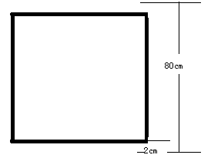

擂台为80cm长的正方形，上面贴白纸，边上有3.5cm一圈黑线。
二、机器人设计与器材要求：
1．整个机器人必须用乐高器材，机器人大小不得超过20*20厘米，总重量不得超过1000克。
2．机器人与地面接触必须是可以滚动的轮子，接触部分不得有粘性材料，机器人身上的任何装置不能损坏和污染场地。
3．机器人最多只能使用6节5号碱性电池作为动力源，不得使用外部控制装置。
4．机器人启动后必须能主动搜索对方机器。
三、任务要求：
1．参赛选手事先制作好机器人，并编好程序，带到比赛场地进行比赛。
2．比赛采用对抗赛方法，所有参赛选手要进行分组抽签，每两个人为一组，轮空的人直接进入下一轮的比赛，但每人最多只能轮空一次。
3．比赛开始前，机器人必须放置在己方的角落里，由裁判发出启动指令后，双方选手启动电源开关，听到哨音后启动程序，开始竞赛。两机启动后行走方向必须平行，不能相向而行。
4．整场竞赛时间为60秒
四、计分：
当一方机器人被另一方机器人推出边界线，则被推出边界线的一方为负，另一方为胜。整场竞赛时间为60秒，如果60秒内没有分出胜负，则以机器人重量轻的一方为胜出方。

机器人打保龄球赛规则

1．比赛场地（平面图）：

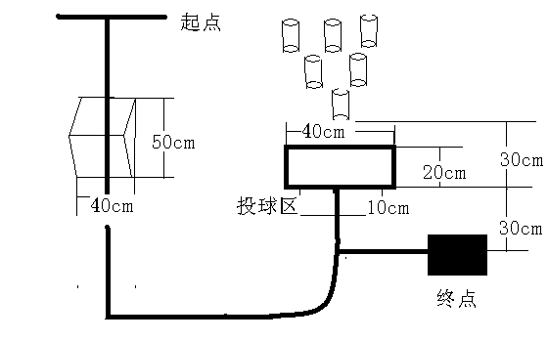

2．比赛场地规格：
机器人打保龄球比赛场地为一块长200厘米、宽150厘米的白色平面，平面上绘有黑色线作为机器人行走路线，线宽1.5厘米；场地设施由桥、框、瓶组成。
A桥：为长方行形状，长50厘米、宽40厘米、中间高5厘米，表面为白色，区域内有一条宽1.5厘米的黑色引导线。
B框：框为有木条围起来的长40厘米×宽20厘米×高2厘米中间空的长方体
C瓶：瓶为高7厘米、直径为2厘米的木圆柱体6个。
3．机器人设计与器材要求：
A机器人的创意、设计、制作与程序设计必须由学生独立完成。鼓励青少年在器材使用，机器人的设计、制作有创造性，体现创新精神。同时，机器人部件之间的衔接可以使用胶水、螺丝钉等材料进行固定。
B机器人原始尺寸不超过长30厘米×宽25厘米。
C电子器件：使用一个可编程处理器，传感器数量不能超过4个，不能使用寻迹模块。
E电池自备，输入电压不超过10伏。
F各参赛队须自备电脑和竞赛所需的机器人器材并带齐常用工具、电源接线板、转换插头等。
4．任务要求：
A设计、制作一个机器人从起始区域出发，在60秒时间内，完成直行，过桥，打保龄球（乐高用球）最后到达终点，任务结束。
B机器人在起始区域摆放的位置，为其身体的任何一部分不得超过起始线。
C在比赛过程中，参赛队员碰触机器人，机器人任何部位脱离黑线及超时即为比赛结束。
5．计分：
每一回合的记分方法：机器人完成任务的得分，加完成全部任务所用时间的得分为每一回比赛成绩。
A任务得分:
机器人过桥——20分；
转过一个直角——10分；
每个瓶倒——20分
到达终点区域停止——10分。
A任务得分的基本要求是：每项任务的得分必须建立在前一项任务得分的基础上。
B完成全部任务的时间得分：60分-完成全部任务的时间，每1秒钟为1个分值，精确到百分之一秒。
6.竞赛成绩得分相同，看得分所用时间短为胜，完成任务的以完成时间最短为胜。
竞赛期间，凡是规则中没有说明的事项由竞赛裁判委员会决定。
机器人遥控足球赛规则

一、参赛要求
1．赛事分为小学组、初中组、高中组。
2．以队为单位报名参赛，每队限报队员2人和教练员1名。
3．小学组每队一个机器人出赛，中学组每个参赛队有2个机器人出赛。

二、机器人的基本要求

1．机器人为轮式机器人（最多有4个电机），机器人采用遥控方式来控制。
2．机器人整体（含可伸展部分）直径不得超过22厘米，机器人包含电池在内总重量不大于1.2公斤（电池电压不大于12V）。
3．机器人不得带有喷洒液体、高压放电、电磁干扰等功能。
4．机器人不能选用易燃能源并必须带有一个总电源开关。
5．同组机器人必须要有明确的统一外观（颜色、标志、图案、名称）。
6．每个机器人应配备两个以上的控制频率。
7．比赛前需按赛会要求提前申报频率，服从赛会的安排。
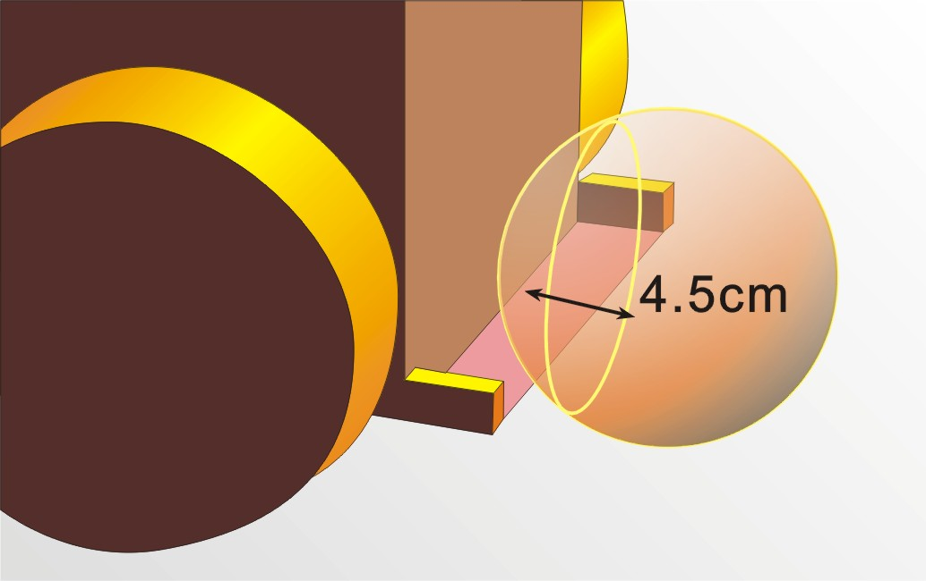
8．机器人占据球区域设计：占据球区域，即固定在机器人突出点上的两条直边所包含的内部空间。比赛进行时，球进入机器人的运球区的深度则不能超过足球的1/3（图例）；约为1.5厘米。

三、遥控机器人足球足球赛简介
足球比赛采取2个队伍同场对抗方式进行，小学组、中学组每个队2个机器人参赛，最后以进球多者为胜方。

四、比赛规则
1．足球赛为比赛时间为5分钟。
2．比赛用球为标准网球,直径约为7厘米。
3．比赛时间内，允许机器人在争球过程中互相碰撞。
4．遥控器集中由工作人员保管，比赛队伍在比赛前领取遥控器，比赛完毕后马上交回。
5．比赛前由裁判对机器人进行检验，检验合格后才可以进行比赛；如果检验不合格，可在准备时间内调校机器人，如果超过准备时间则取消该机器人参加比赛的资格。每场比赛开始前队员摆放机器后，队员必须让机器人能自动后退30cm，得到裁判认可合格后比赛才开始.
6．每场比赛开始和进球后需要开球；开球时，双方机器人停在各自出发区内，由裁判开球开始比赛；比赛期间，球被踢出场地之外，那么机器人采用原地争球的办法开球。
7．比赛期间，参赛人员如没有得到裁判允许不可触碰机器人。如果机器人因损坏而阻碍比赛正常进行，裁判可即时终止比赛由队员把机器人拿到场外维修，比赛将继续进行；机器人完成维修后不能马上放回赛场，必须等待下一次开球时才能放回赛场。
8．赛后队伍若进球数相同时，计算失球数；失球数相同将加时2分钟（比赛结束还有队伍分不出优胜，那么能晋级的队伍将不参与加时赛），如果再打平机器人秤重决胜负（机器人重量轻的队伍将晋级）。
9．比赛中机器人可以运球但不能持球（球不能固定在机器人身体任何位置超过2秒），若有持球现象出现，各队则在持球地方进行争球；比赛中机器人不得主动停留在本方球门内超2秒。
10．每个参赛队都可制作备用机器人，在初赛和决赛时允许更换机器人，但在比赛前必须申报，否则比赛时不允许更换机器人比赛。
11．比赛过程中若发现使用本队以外的机器人比赛或非本队队员冒名参与比赛的情况，一经核实取消该队所有比赛成绩。
12．比赛先小组循环，小组内前两名出线进行决赛，决赛阶段为淘汰赛。

五、其他
1．所有参赛队员必须遵守以上所有规则。
2．主办方对本次比赛保留最终解释权。

六、赛事场地（附图）

足球赛有效比赛场地约为）：长240cm，宽160cm。；场地四周围拦为0.18M,有2球门。

